Opowiadanie pt.,,WARS I SAWA “ według Wandy Chotomskiej

Dawno, bardzo dawno temu nad brzegiem Wisły mieszkał młody rybak Wars. Któregoś dnia, gdy szedł nad rzekę, by zanurzyć sieci usłyszał piosenkę:
Siedem fal mnie strzeże
i siedem błyskawic.
Kto się ich nie lęka
niech się tutaj zjawi.
Piosenkę śpiewała dziewczyna, a głos miała tak piękny, słodki i dźwięczny, że Wars nie zawahał się ani chwili: - Nie boję się niczego!- zawołał. Wskoczył do swojej łodzi i popłynął. Ledwo jednak odbił od brzegu, rozpętała się straszliwa burza. -Roztrzaskamy ci wiosła!- syczały błyskawice. -Porwę twoje sieci na strzępy! -ryczał wicher. -Zatopimy łódź! -groziły fale. Ale Wars płynął tak szybko, że ani wicher, ani fale, ani błyskawice nie mogły go dogonić. Kiedy był już na środku rzeki, wśród wzburzonych fal ujrzał dziwną postać: pół rybę, pół dziewczynę. Była to syrena. Zdziwił się Wars. Podpłynął bliżej. Wyciągnął rękę. Syrena podała mu tarczę i miecz. I nagle... zamieniła się w piękną dziewczynę. -Na imię mam Sawa -powiedziała. Teraz ty broń mnie, rzeki i miasta.
A potem było jak w bajce:
Żyli długo i szczęśliwie
dzielny Wars i piękna Sawa.
Rosło miasto nad Wisłą,
dzielna, piękna Warszawa.
Fale płyną jak dawniej...
Wiatr powtarza piosenkę.
-Jaki herb ma Warszawa?
-Syrenkę

Rozmowa na temat opowiadania:
- Jak miał na imię rybak?
- Kto śpiewał piosenkę?
- Co podarowała syrena Warsowi?

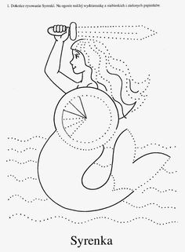

Rysuj po śladach , a następnie pokoloruj kolorowankę.

